Проект решений на предоставление разрешения на условно разрешенный вид использования земельных участков, расположенных на территории
муниципального образования округ Муром
По заявлению о предоставлении разрешения на условно разрешенный вид использования земельного участка, находящегося в соответствии с утвержденной схемой расположения земельного участка на кадастровом плане территории кадастрового квартала с кадастровым номером 33:26:010203, площадью 99 кв. м, с местоположением: Владимирская обл., г.о округ Муром, г. Муром, Владимирское шоссе, район д. 11 – «Коммунальное обслуживание (3.1)».
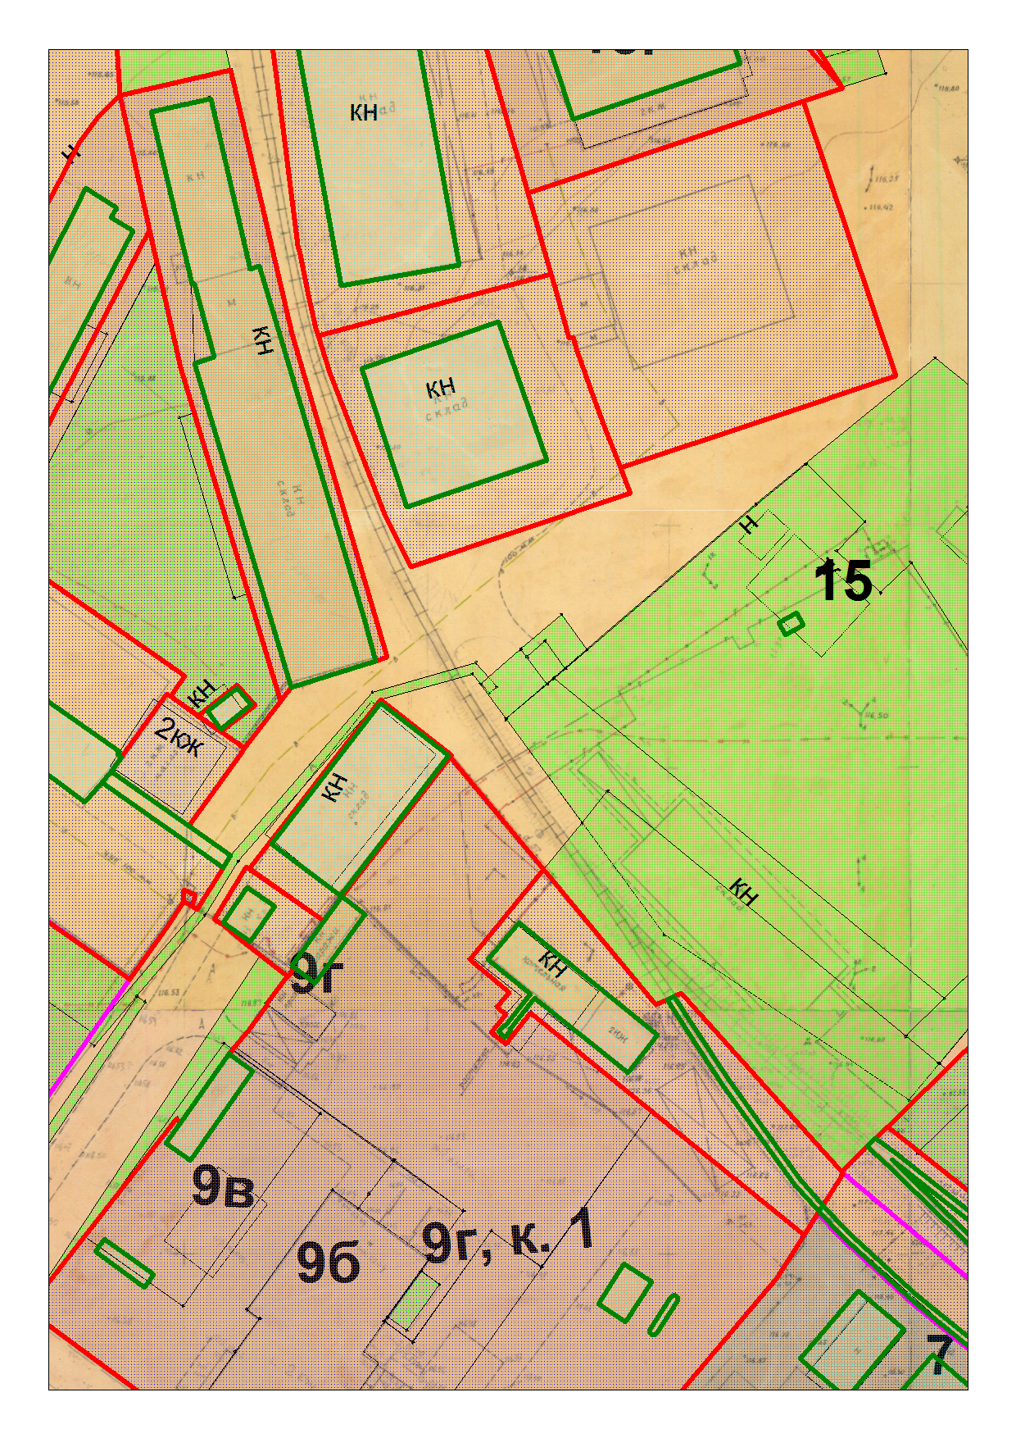

Земельный участок

Проект решений на предоставление разрешения на условно разрешенный вид использования земельных участков, расположенных на территории
муниципального образования округ Муром
По заявлению о предоставлении разрешения на условно разрешенный вид использования земельного участка, находящегося в соответствии с утвержденной схемой расположения земельного участка на кадастровом плане территории кадастрового квартала с кадастровым номером 33:26:010203, площадью 64 кв. м, с местоположением: Владимирская обл., г.о округ Муром, г. Муром, Владимирское шоссе, район д. 11 – «Коммунальное обслуживание (3.1)».

Земельный участок

Проект решений на предоставление разрешения на условно разрешенный вид использования земельных участков, расположенных на территории
муниципального образования округ Муром
По заявлению о предоставлении разрешения на условно разрешенный вид использования земельного участка с кадастровым номером 33:26:050105:36, площадью 1757 кв. м, с местоположением: Владимирская обл., р-н Муромский, г. Муром, ул. Мечтателей – «Предоставление коммунальных услуг (3.1.1)».
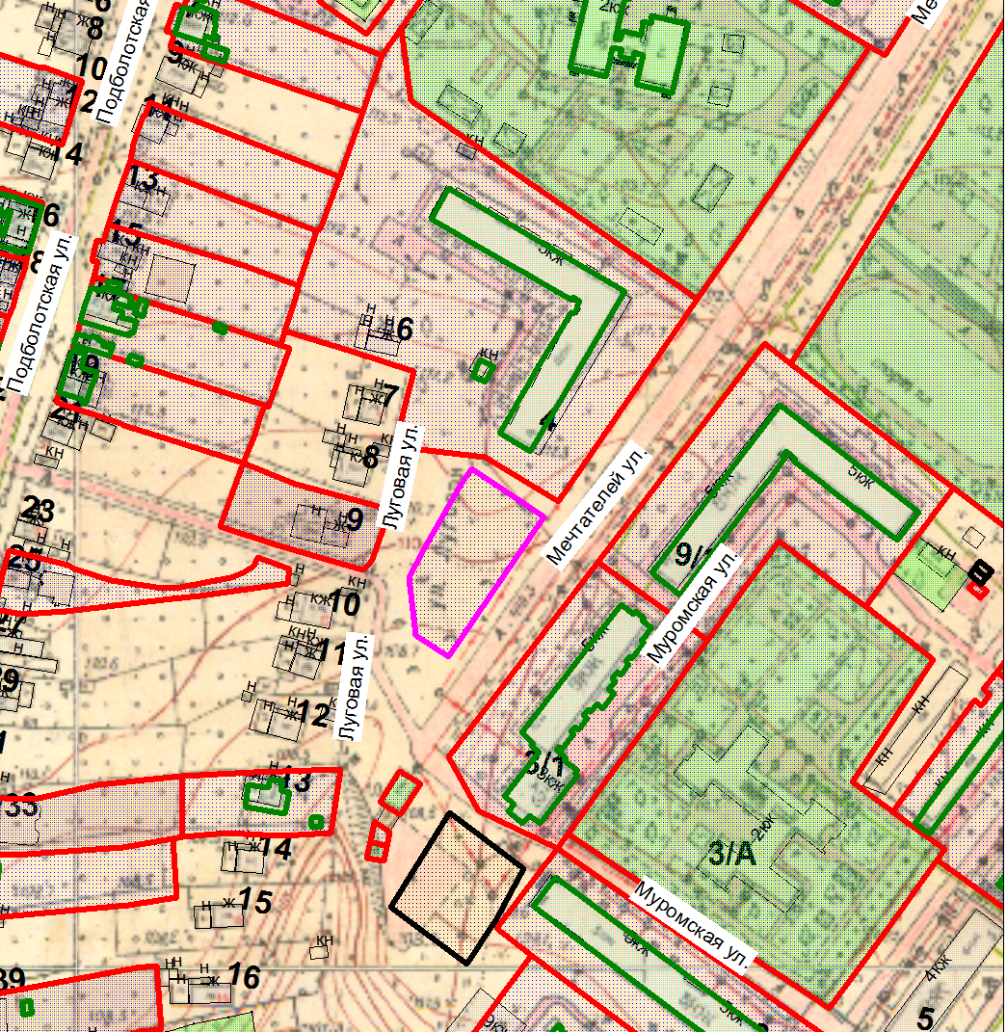
Земельный участок

Проект решений на предоставление разрешения на условно разрешенный вид использования земельных участков, расположенных на территории
муниципального образования округ Муром
По заявлению о предоставлении разрешения на условно разрешенный вид использования земельного участка, находящегося в соответствии с утвержденной схемой расположения земельного участка на кадастровом плане территории кадастрового квартала с кадастровым номером 33:26:010403, площадью 470 кв. м, с местоположением: Владимирская обл., МО округ Муром (городской округ), г. Муром, ул. Лаврентьева, район д. 40а – «Объекты дорожного сервиса (4.9.1)».
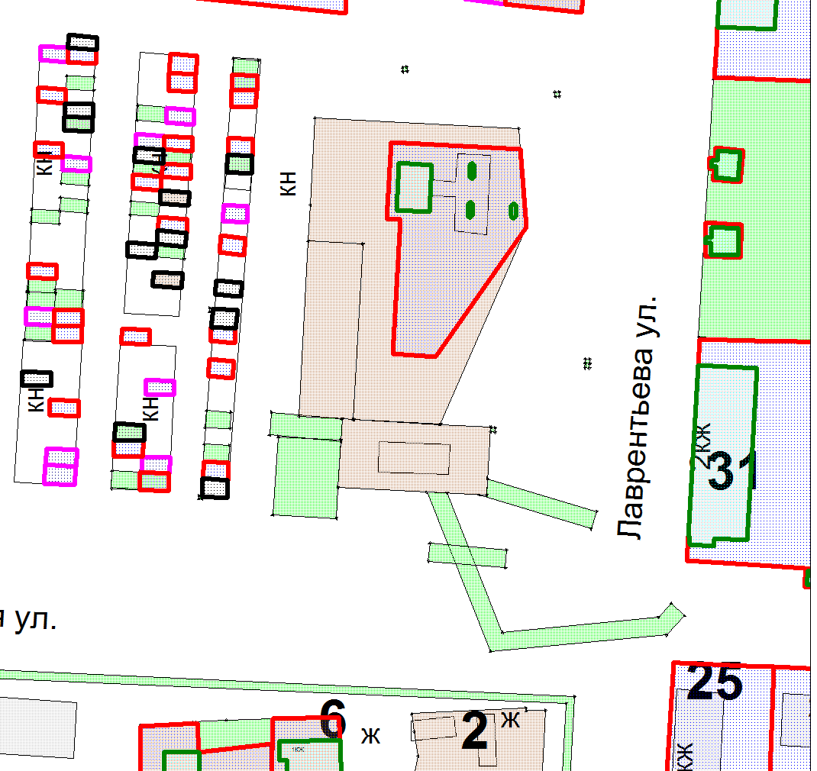
Земельный участок

